
г. Пермь, Героев Хасана 105, офис 7,
Телефоны: 293-58-08, 288-36-28
Сайт: Русьдверь.рф Почта: Rusdveri59@mail.ru

Коллекция EcoLine (Экошпон)
Складская Программа
200  стекло | 201  стекло | 202  стекло | 203  стекло | 206  стекло | 207  стекло | 218  глухая | 242  стекло
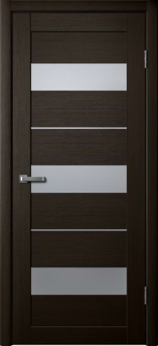 | 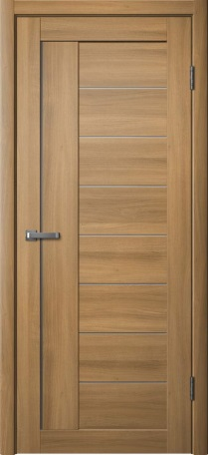 | 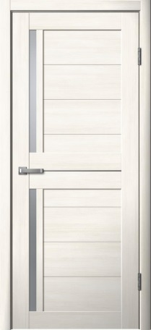 | 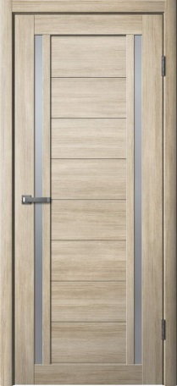 | 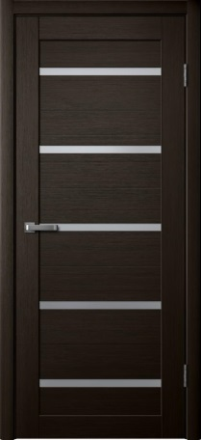 | 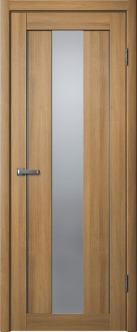 | 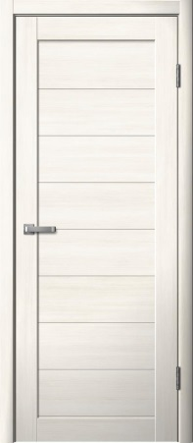 | 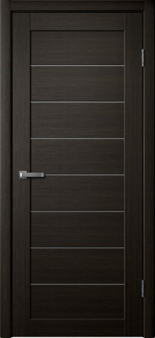
3500 | 3600 | 3600 | 3500 | 3500 | 3800 | 3500 | 3500
Модели под заказ
204 | 205 | 208 | 209 | 210 | 211 | 213 | 214
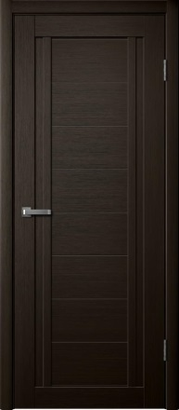 | 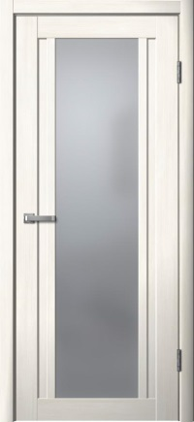 | 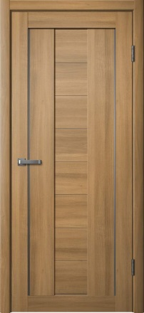 | 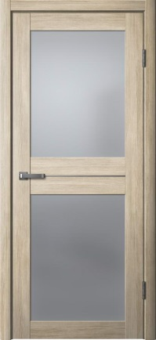 | 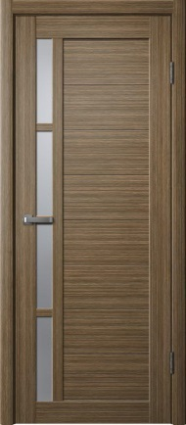 | 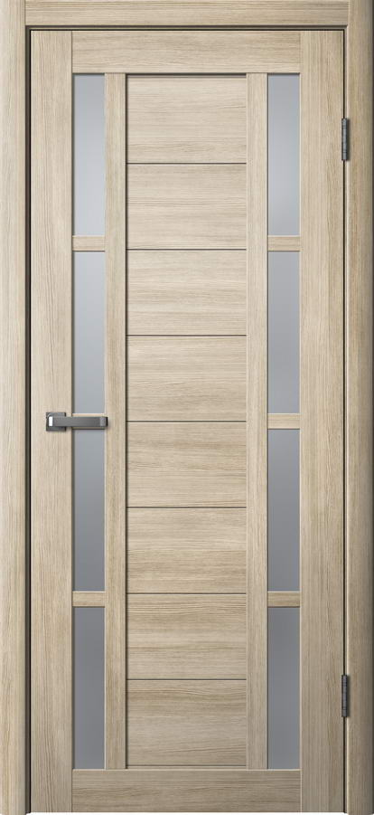 | 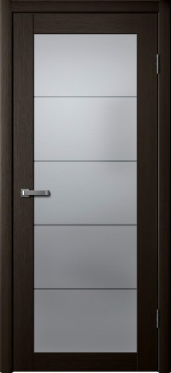 | 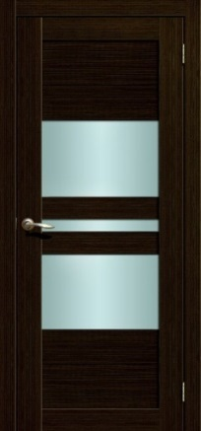
3460 | 3965 | 3535 | 4070 | 3650 | 3650 | 7360 | 4212
НАЦЕНКА НА ПОЛОТНА 900 мм +10%
215 | 216 | 217 | 219 | 240 | 241 | 243 | 250
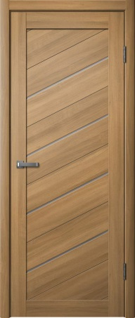 | 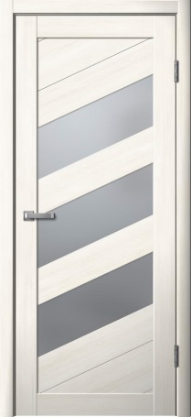 | 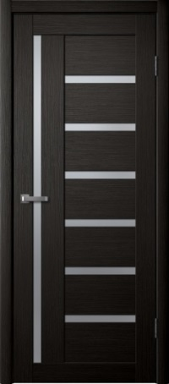 | 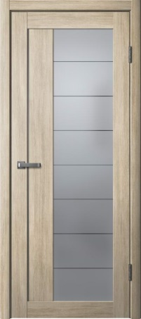 | 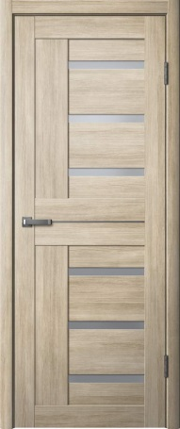 | 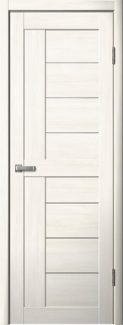 | 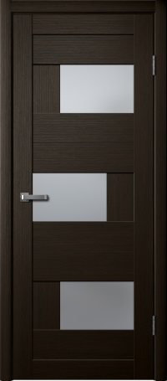 | 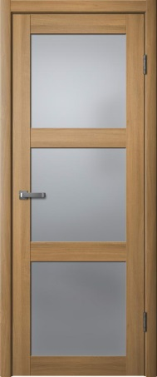
3460 | 3627 | 3460 | 4920 | 4860 | 3750 | 4212 | 4715
СО СТЕКЛОМ ЧЕРНОЕ ЛАКОБЕЛЬ\БРОНЗА ИСПОЛНЯЮТСЯ ВСЕ МОДЕЛИ КРОМЕ (213,219,250,253,290)
НАЦЕНКА СОСТАВЛЯЕТ +500 РУБЛЕЙ К ЦЕНЕ .
МОДЕЛЬ 209 СО СТЕКЛОМ ЧЕРНОЕ ЛАКОБЕЛЬ\БРОНЗА +700 РУБЛЕЙ
252 | 253 | 255 | 244 | 245 | 246 | 247 | 288
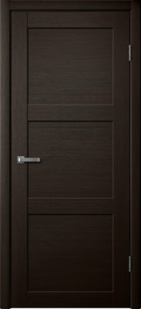 | 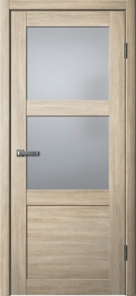 | 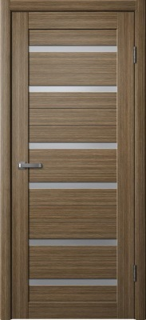 | 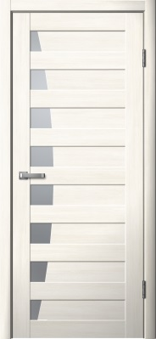 | 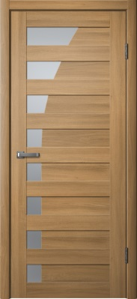 | 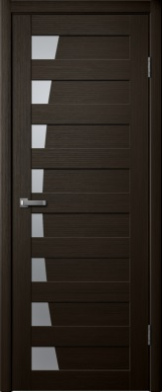 | 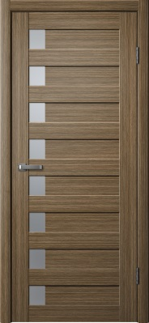 | 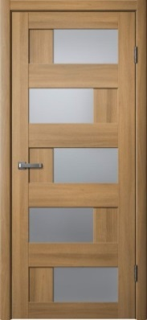
4110 | 4715 | 3416 | 4500 | 4500 | 4500 | 4500 | 3900
290 |  |  |  | 291
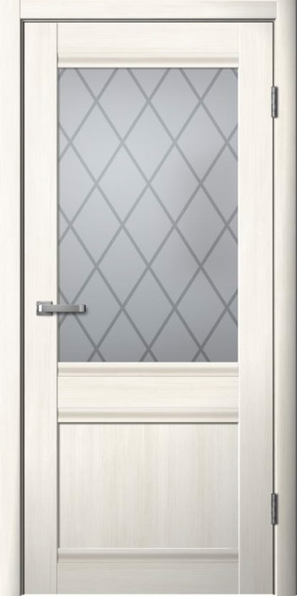 |  |  |  | 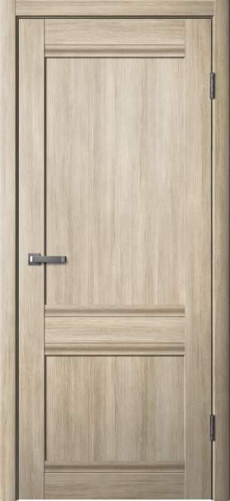
4230 |  |  |  | 5170

Погонаж Телескопический
 | Размер | Ед.Изм | Цена
Коробка с уплотнителем Телескоп | 32*74*2050 мм | Комплект (2,5шт) | 990
Наличник плоский Телескоп | 8*70*2150 мм | Комплект (2,5шт) | 500
Добор Телескоп | 10*100*2070 мм | Комплект (2,5шт) | 750
Добор Телескоп | 10*150*2070 мм | Комплект (2,5шт) | 1050
Погонаж Обычный
Коробка с уплотнителем обычная | 28*70*2050 мм | Комплект (2,5шт) | 765
Наличник плоский обычный | 8*70*2150 мм | Комплект (2,5шт) | 380
Добор обычный | 8*100*2070 мм | Комплект (2,5шт) | 650
Добор обычный | 8*150*2070 мм | Комплект (2,5шт) | 1000
Притворная планка | 10*32*2050 мм | шт | 270

С Уважением к Вам и Вашему Бизнесу, Торгово-монтажная компания «Русьдверь». Ждем ваших ЗАЯВОК!

